Χατζηαράπογλου Λάζαρος
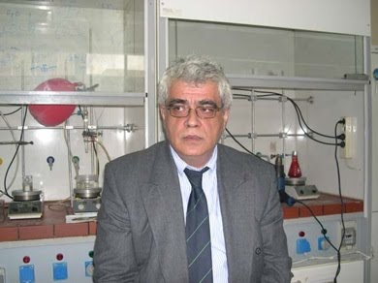
Καθηγητής
E-mail: lxatziar@uoi.gr
Τηλ: (+30)26510 08380
FAX: (+30)26510 08799
Διεύθυνση: Τομέας Οργανικής Χημείας και Βιοχημείας, Τμήμα Χημείας, 45110, Ιωάννινα
Ιστοσελίδα: http://sites.google.com/site/drlazaroshadjiarapoglou
Σπουδές-Επαγγελματική Εμπειρία
1977-1981: Πτυχίο Χημείας από το Αριστοτέλειο Πανεπιστήμιο Θεσσαλονίκης, Τμήμα Χημείας
1984-1987: Διδακτορικό Δίπλωμα από το Αριστοτέλειο Πανεπιστήμιο Θεσσαλονίκης, Τμήμα Χημείας
1987-1988: Μεταδιδακτορικός Ερευνητής στο Ινστιτούτο Οργανικής Χημείας τουSaarlandes Universitaet (Prof. Dr. K. Schank).
1989-1991: Μεταδιδακτορικός Ερευνητής στο Ινστιτούτο Οργανικής Χημείας τουWuerzburg Universitaet (Prof. Dr. W.Adam).
1991-1992: Μεταδιδακτορικός Ερευνητής στο Τμήμα Χημείας του Emory University (Prof. A.Padwa).
1993-1994: Μεταδιδακτορικός Ερευνητής στο Ινστιτούτο Οργανικής Χημείας τουGoettingen Universitaet (Prof. Dr. A. De Meijere).
1995-2001: Επίκουρος Καθηγητής του Τμήματος Χημείας του Πανεπιστημίου Ιωαννίνων
2001-2005: Αναπληρωτής Καθηγητής του Τμήματος Χημείας του Πανεπιστημίου Ιωαννίνων
2005- : Καθηγητής του Τμήματος Χημείας του Πανεπιστημίου Ιωαννίνων
Έρευνα
Διοξιράνια.
Η έρευνα μας σε αυτό το πεδίο σχετίζεται με
- τη σύνθεση νέων διοξιρανίων.
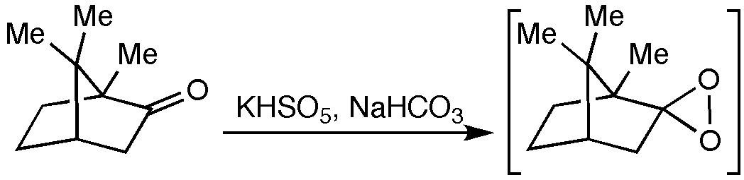
- τη μελέτη της διαστερεοεκλεκτικότητας των αντιδράσεων εποξείδωσης του διμεθυλοδιοξιρανίου
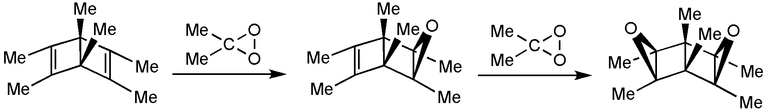
- την εφαρμογή αντιδράσεων εποξείδωσης ως σταδίων-κλειδιά στην ολική σύνθεση φυσικών προιόντων
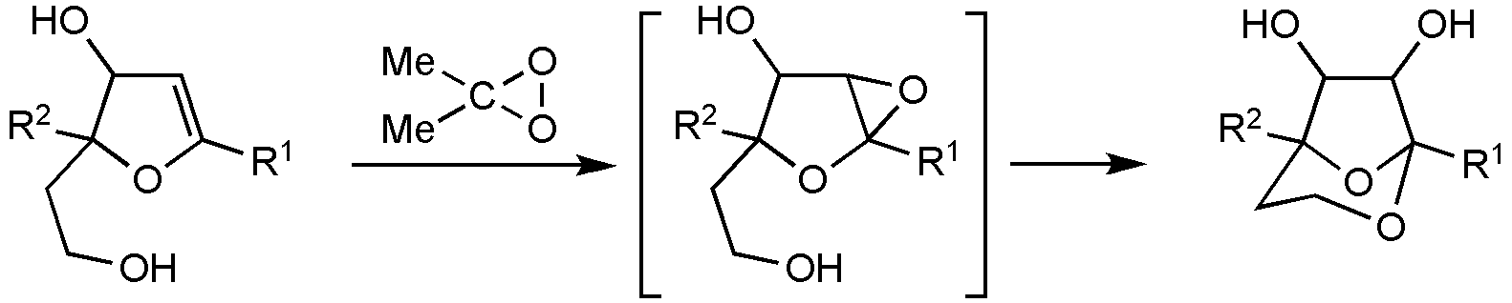
- Dioxiranes, 3-Membered Ring Cyclic Peroxides in Organic Peroxides, Adam, W., Curci, R., Hadjiarapoglou, L., Mello, R., Ando W. (Ed.); John Wiley & Sons, New York 1992; 195.
- A Convenient Preparation of Acetone Solutions of Dimethyldioxirane . Adam, W. , J. Bialas, Hadjiarapoglou, L. Chem. Ber. 1991, 124, 2377.
- Regioselective and Diastereoselective Dimethyldioxirane Epoxidation of Substituted Norbornenes and Hexamethyl Dewar Benzene. Asouti, A.; Hadjiarapoglou, L.P. Tetrahedron Lett. 2000, 41, 539.
- Substrate-Induced Diastereoselectivity in the Dimethyldioxirane Epoxidation of Simple Alkenes and Dienes. Asouti, A.; Hadjiarapoglou, L.P. Synlett 2001, 1847.

Υλίδια του Ιωδίου.
Η έρευνα μας σε αυτό το πεδίο αποσκοπεί στη χρήση ιωδο υλιδίων ως πρόδρομων ενώσεων καρβενίων (ή καρβενοειδών) σε
- ασύμμετρη σύνθεση
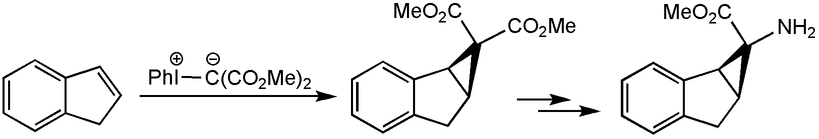
- σύνθεση ετεροκυκλικών ενώσεων
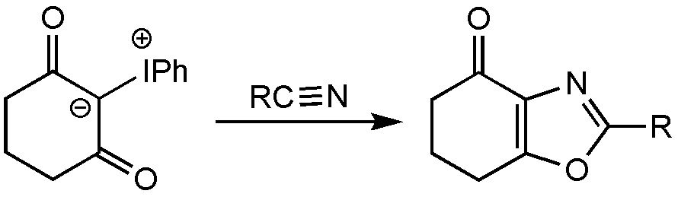
- ολική σύνθεση τερπενίων, π.χ. νέων πολυκινανικών παραγώγων με χρήση είτε ιωδο υλιδίων β-δικαρβονυλικών ενώσεων είτε ιωδο υλιδίων β-δισουλφονών
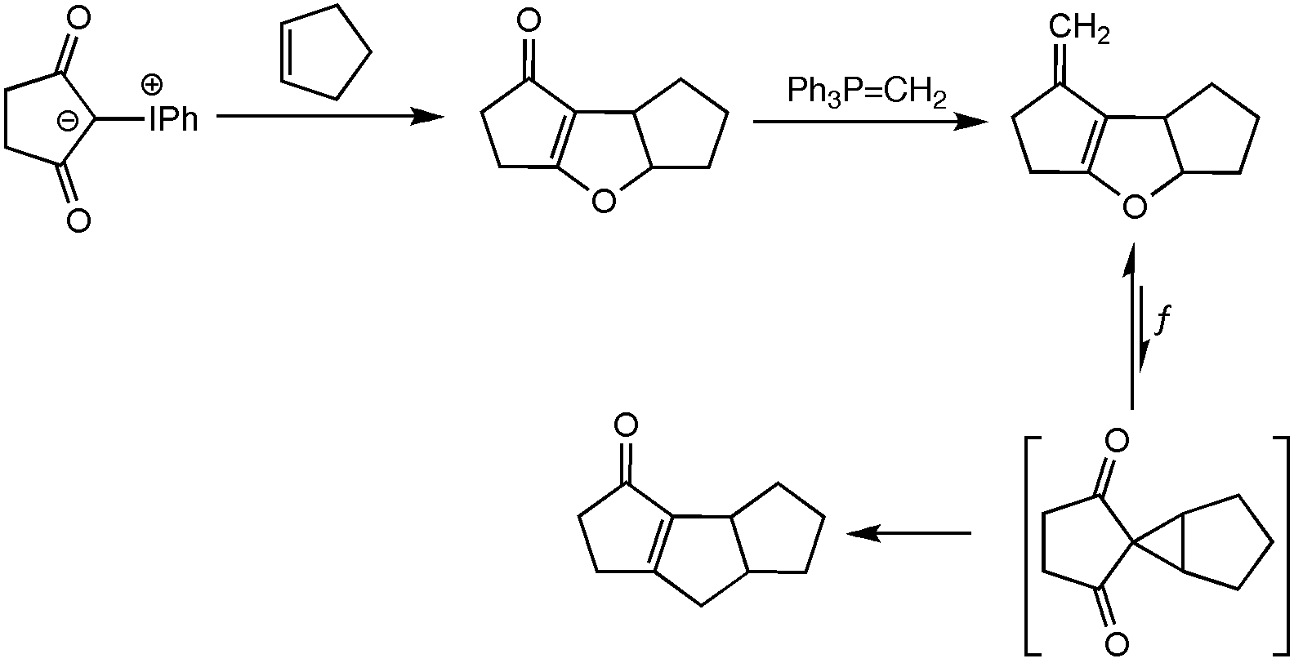
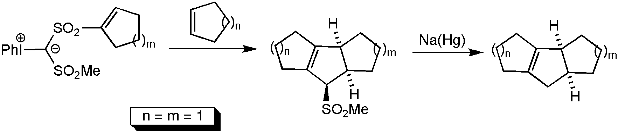
- Phenyliodonium bis(phenylsulphonyl) methylide. A novel hypervalent iodonium ylide. Hadjiarapoglou, L., Spyroudis, S., Varvoglis, A. J.Am.Chem.Soc. 1985, 107, 7178.
- Cycloaddition Reactions of Iodonium Ylides of Cyclic β-Diketones with 1,3-Dienes:Evidence for a Stepwise Mechanism. Alexiou, I.; Gogonas, E.P.; Hadjiarapoglou, L.P. Synlett 1999, 1925
- Alkenyl C-H Insertion of Iodonium Ylides into Pyrroles: Studies towards the Total Syntheses
of Tolmetin and Amtolmetin guacil Batsila, C.; Kostakis, G.; Gogonas, E.P.; Hadjiarapoglou, L.P. Org. Lett. 2003, 5, 1511.
- A Facile Diastereoselective Synthesis of Functionalized 1,2,3-Trisubstituted Benzocyclopentenes through the Cycloaddition of Bis(phenylsulfonyl)iodonium Ylides to Cyclic Alkenes. Adam, W.; Gogonas, E.P.; Hadjiarapoglou, L.P. J. Org. Chem. 2003, 68, 9155.
- Metal-Catalyzed Thermal Reactions of Cyclic beta-Dicarbonyl Phenyliodonium Ylide with Styrenes Bosnidou, A.-E.; Kalpogiannaki, D.; Karanestora, S.; Nyxas, J. A.; Hadjiarapoglou, L. P. J. Org. Chem. 2015, 80, 1279

Αρωματική Οξείδωση Φαινολών
- Οξείδωση κατάλληλα προστατευμένων 1,4-υδροκινονών με σκοπό τη σύνθεση βενζοδιφουρανίων
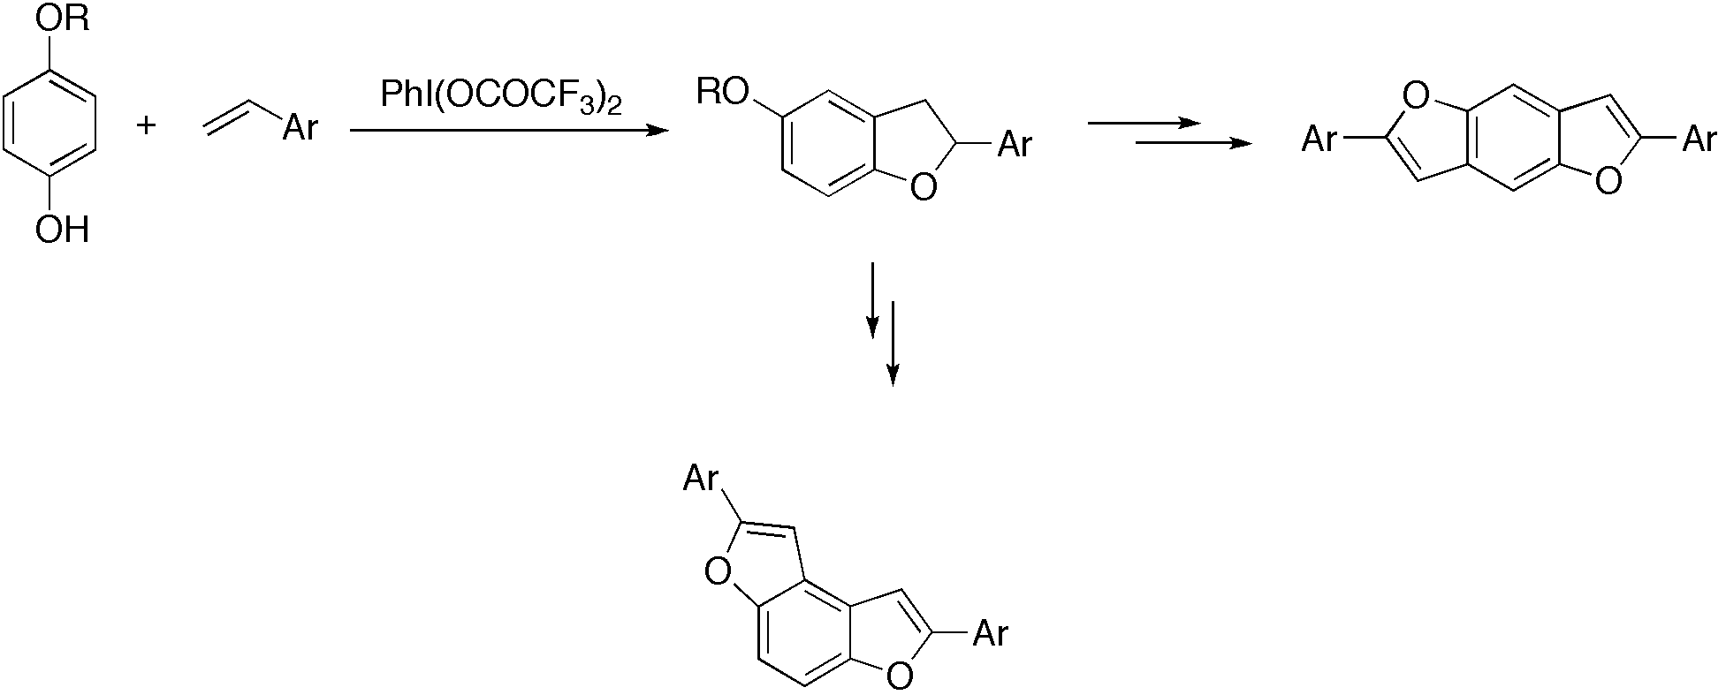
- Δημιουργία υποκατεστημένων κυκλοεξα-2,4-διενονών απο την PhI(OAc)₂ οξείδωση ο-μεθοξυφαινολών ή την NaIO₄ οξείδωση παραγώγων της σαλικυλικής αλκοόλης
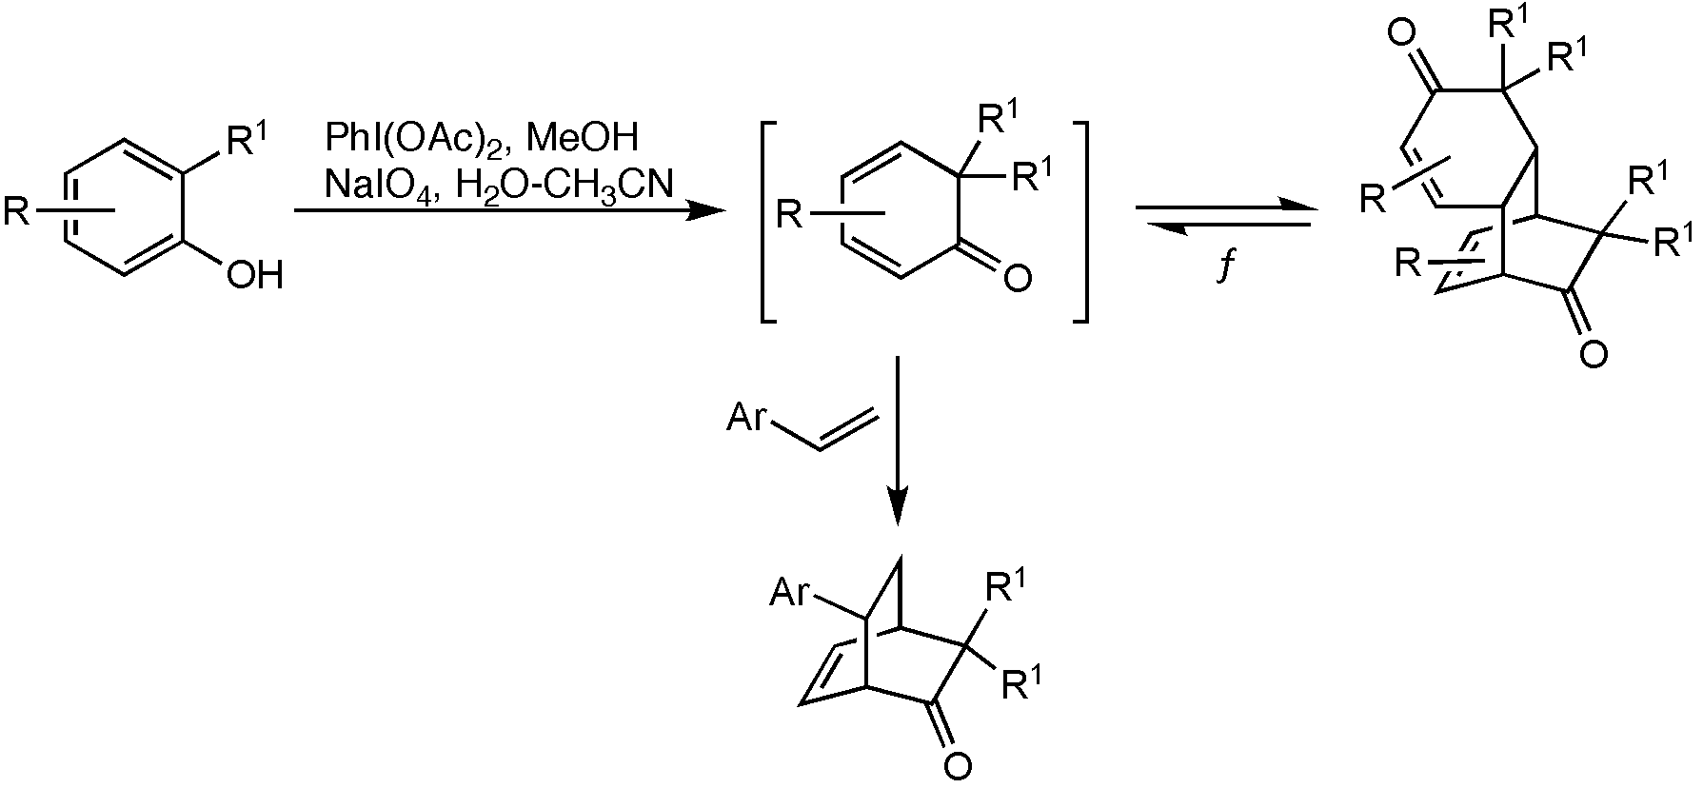
- Diels-Alder Reactions of Substituted Cyclohexa-2,4-dienones with Alkenes and Alkynes. Gabrilidis, D.; Kalogiros, C.; Hadjiarapoglou, L. P. Synlett 2004, 2566.
- Facile preparation of bicyclo[2.2.2]octenone derivatives via Diels-Alder cycloadditions of in situ- generated masked o-benzoquinones. Kalogiros, C.; Hadjiarapoglou, L. P. Tetrahedron 2011, 67, 3216.
- Diels-Alder Cycloadditions of Masked o-Benzoquinones with Alkenes. Georgopanou, E.; Martini, K.-I.; Pantazis, P.; Pelagias, P.; Voulgari, P.; Hadjiarapoglou, L. P. J. Org. Chem. 2015, 80, 9682.

Διδασκαλία
Προπτυχιακά Μαθήματα
Εργαστήριο Οργανικής Χημείας Ι, Εργαστήριο Οργανικής Χημείας ΙΙ, Οργανική Χημεία ΙΙ, Οργανική Χημεία V, Οργανική Σύνθεση, Εργαστήριο Προχωρημένης Οργανικής Σύνθεσης, Βιβλιογραφική ή/και Εργαστηριακή Ερευνα, Μηχανισμοί στην Οργανική Χημεία, Πτυχιακή εργασία.

